广州市荔湾区十六届人大
八 次 会 议 文 件（ 9 ）

广州市荔湾区人民法院工作报告

——2021年1月25日在广州市荔湾区
第十六届人民代表大会第八次会议第二次全体会议上

广州市荔湾区人民法院院长 姚义堂

各位代表：
我代表区人民法院向大会报告工作，请予审议，并请列席会议的同志提出意见。

2020年工作回顾

2020年，区人民法院坚持以习近平新时代中国特色社会主义思想为指导，认真学习贯彻习近平法治思想，全面贯彻落实党的十九大和十九届二中、三中、四中、五中全会精神，以及习近平总书记在深圳特区建立40周年庆祝大会上和在广东考察时的重要讲话、重要指示精神，在区委坚强领导下，在区人大及其常委会有力监督下，在区政府、区政协等各方面关心支持下，紧紧围绕区委加快实现高质量发展和老城市新活力等中心工作，坚持服务大局、司法为民、公正司法，全年受理案件28132件，同比上升30.54%;结案27322件，同比上升31.11%;法官人均结案337.31件，同比上升29.49%；结案率97.12%，同比上升0.41个百分点。上述四项指标均创历史新高，主要办案质效指标位居全市前列，其中结案率连续五年居全市两级法院首位。
新冠肺炎疫情发生以来，区人民法院坚决贯彻执行习近平总书记对疫情防控工作重要指示精神，因时因势调整工作重点，抓实抓细常态化疫情防控，扎实落实服务“六稳”“六保”司法举措。审结涉疫情刑事案件59件78人，其中白某佘销售假冒注册商标口罩案^{[1]}入选广东法院“首批妨害新冠肺炎疫情防控犯罪案例”。审结涉疫情民商事案件416件，5件案例入选省法院涉疫情案例编报，3件涉疫纠纷案件获最高人民法院、人民法院报新媒体推介肯定。积极投身疫情防控一线，体现了法院干警忠于党、忠于国家、忠于人民、忠于法律的政治本色，羊城晚报以“荔湾法院司法护航战疫 共盼春暖花开”为题进行专题报导。
一、依法惩治犯罪，让荔湾社会环境更加平安
打赢扫黑除恶专项斗争收官战。三年累计审结涉黑涉恶案件30件183人，判处五年以上有期徒刑罪犯55人，如期完成案件清结任务。刘永添等人“村霸”涉黑案^{[2]}、罗嘉盛等人“套路贷”涉黑案^{[3]}、何玉光等人开设赌场涉恶案^{[4]}获评全市法院扫黑除恶十大典型案例。严惩公职人员涉黑涉恶犯罪，审结赖重飞等人交通领域涉黑案^{[5]}，判处首要分子赖重飞有期徒刑二十五年。推进行业清源，发出司法建议30份，其中3份获评全市法院扫黑除恶十佳司法建议或优秀司法建议。完成省法院重点调研课题《农村黑恶势力犯罪的现状、成因及防控对策研究》。制作微视频《铁拳扫黑匡正义 利剑除恶暖民心》，营造扫黑除恶浓厚氛围。获评广州市扫黑除恶专项斗争先进单位。
提升刑事审判工作质效。审结刑事犯罪案件1224件1638人。坚决维护国家安全、公共安全和群众生命财产安全，依法审结故意杀人、“两抢一盗”等犯罪案件216件241人。加大禁毒工作力度，依法审结毒品犯罪案件157件204人。审结侵犯公民个人信息犯罪案件54件55人，维护群众信息安全。依法审结非法吸收公众存款、非法经营等涉众型经济犯罪案件12件17人，维护良好经济金融秩序。依法严惩职务犯罪，审结贪污、受贿、滥用职权等犯罪案件6件6人。依法审结广州六区涉外刑事案件63件109人、涉邪教组织犯罪案件5件15人。
加强人权司法保护。全面准确适用认罪认罚从宽制度，审结认罪认罚案件1014件。坚持以事实为根据、以法律为准绳，落实宽严相济刑事政策，对100名严重刑事罪犯判处五年以上有期徒刑，对429名轻微刑事罪犯判处非监禁刑或免予刑事处罚，对案件事实不清、证据不足的5名被告人，裁定准予检察机关撤回起诉。
二、铸造法治高地，让荔湾营商环境充满活力
服务保障经济发展。审结合同、侵权等民商事纠纷13988件，诉讼标的额48.41亿元。依法审结涉新交易新模式新业态案件98件，促进数字经济与实体经济深度融合。全面落实稳企安商相关政策，依法保护企业家人身和财产安全，让企业家在荔湾专心创业、放心投资、安心经营。维护市场竞争秩序，依法规制虚假诉讼行为，维护市场交易秩序和人民合法权益。严格对标世界银行营商环境评估标准，扎实做好营商环境建设和评估工作，“执行合同”等指标稳步提升。
服务保护知识产权。审结知识产权案件1496件，依法保护创新、促进创新。开展线上讲座等多形式知识产权暨版权周宣传活动，发布《荔湾区著作权民事审判司法白皮书（2017-2019）》及典型案例，黑盘羊网络差评不正当竞争纠纷案^{[6]}入选广州法院知识产权民事十大典型案例。与区市场监管局、区公安分局等联合签署合作协议，建立健全我区重点通讯行业知识产权保护工作协作机制。联合华南理工大学、广州知识产权保护中心等单位，召开知识产权保护和联动工作座谈会，深化知识产权保护审学研协作机制。
服务防范金融风险。审结金融借款、保险、民间借贷等金融纠纷案件1954件。依法调整过高借贷利率，妥善化解企业借贷、股权质押等纠纷，促进解决民营企业和中小微企业融资难、融资贵问题。根据省法院指定管辖，集中办理全省范围内涉中国银行“原油宝”案件^{[7]}，将诉前调解和依法审理相结合，及时防范化解金融领域矛盾纠纷，维护中小投资者合法权益。
学习宣传民法典。开展“领学领讲 齐学共享 典亮荔法”民法典系列讲堂活动^{[8]}，20余名高级法官担任主讲人，在全院开展民法典专题讲座。热情“请进来”，会同区委依法治区办组织80名公职人员旁听庭审及开展民法典专题讲座，联合区直机关工委举办“学习民法典”读书分享主题团日活动，为青年团员讲授民法典知识。主动“走出去”，先后走进区委办、广州地铁集团公司、广雅实验学校、真光中学、广州市第四中学、第二十三中学、花地中学、立贤中学等，开展民法典宣讲活动逾十期。创新“学起来”，联合南方日报、区教育研究院开展网络直播课堂，为全区中小学思政科教师讲授民法典和未成年人保护法；联合区教育局、 区司法局等单位主办“乐学民法典 你我齐参与”首届荔湾区普法漫画大赛^{[9]}，推动学习民法典从娃娃抓起，从家庭抓起。
三、兑现胜诉权益，让司法裁判执行难切实解决
开展执行“荔剑出鞘”。执结案件11179件，执行到位金额8.3亿元。持续加大执行工作力度，发起重大执行行动21次，强制搬迁130次，实施查询、查封、冻结、扣划32361件次。多措并举推进失信联合惩戒，失信惩戒覆盖交易、消费、授信、荣誉等各方面。上网公开失信被执行人1813人次，限制高消费7601人次，限制出境10人，司法拘留1人，移送公安机关追究刑事责任6人，1062人慑于信用惩戒主动履行义务。推行“网拍+辅助服务”机制，开展司法拍卖网络直播，实现网拍率100%。
坚决执行“打财断血”。持续推进重拳扫黑、利剑执行，开展涉黑涉恶财产执行“雷霆”行动，因案施策，重点攻坚，彻底摧毁黑恶势力经济基础和“造血”功能。强制执行到位涉黑涉恶财产逾1.16亿元，到位金额居全市两级法院首位。
强化善意文明执行。既坚决打击逃避、抗拒执行行为，保障胜诉当事人合法权益，又优化查封、变价等措施，最大限度降低对企业生产经营的影响。对资金链暂时断裂但仍有发展潜力、存在救治可能的企业，引导通过和解分期履行、兼并重组等方式执行。建立健全失信修复机制，依法及时删除失信名单105人次。在区公安分局、属地街道及白鹅潭管委会等配合下，将柔性劝导和强制措施相结合，执结果子食品厂职工宿舍强制搬迁案^{[10]}，助力新隆沙地块征收征用工作顺利推进。
四、坚持司法为民，让人民群众感受到司法温度
完善两个“一站式”^{[11]}服务。以便民利民为目标，推动纠纷解决机制、诉讼服务手段向一站式集约集成发展。实施“零接触”式便民利民措施，完善网上容缺受理案件机制^{[12]}，网上立案率93.76%；利用在线纠纷多元化解平台（ODR）开展在线调解纠纷4008件；推进电子送达改革，电子送达案件33353次，有效缩短民商事案件直接送达平均耗时。开通户籍人口信息立案查询，设立跨域立案服务专窗，办理跨域立案57件，“家门口起诉”新模式让群众异地诉讼更为便利。依法为确有困难的当事人减、免、缓诉讼费，发放国家司法救助款27.56万元。
打造粤味枫桥经验品牌。健全诉讼与非诉讼衔接机制，加强人民调解、行政调解、司法调解联动，完善委托调解、委派调解、司法确认等制度和程序。优化“1+9+5+N”解纷平台，增设上下九步行街和永庆坊涉侨纠纷调解室，参与化解矛盾纠纷3546件，成功化解矛盾标的1.05亿元。积极参与基层社会治理，协助核查经济联社领导班子和社区“两委”干部推荐人选资格3608人次。主动融入“广州街坊”群防共治机制，落实“谁执法谁普法”责任，开展法治宣传教育40场。创新涉侨纠纷多元化解工作机制、劳动争议诉调对接模式、构建“一会+一庭”民事审判新模式^{[13]}三项工作入围2020年度广州法院“十大微改革”“十大微创新”项目评选。
加强老弱妇幼权益保障。深化家事审判改革，会同区妇联等健全妇女儿童权益保护机制，更加注重对家庭成员人格、安全、情感的保护。坚持圆桌式审判，审结未成年人犯罪案件16件23人。依法严惩侵害少年儿童身心健康犯罪，判处性侵未成年人罪犯8人。审结家事纠纷676件，调撤案件301件，调撤率达44.53%。积极推进司法保护与行政、家庭、学校、社区保护联动机制，开展“护苗成长 法官在身边”“云游法院”“云学堂”等活动，用法治呵护少年儿童健康成长。联合广东电视台珠江频道《法案追踪》栏目制作专题电视节目，引导青少年健康文明上网，警醒防范网络诈骗和侵害未成年人犯罪。发布全市法院首部微电影《回家》，受到广泛关注和肯定。
五、深化司法改革，让更多群众享受改革红利
全面落实司法责任制。坚持放权与监督结合，严格落实审判权力和责任清单，明确院庭长、审判组织、法官的权限和责任，压实院庭长审判监督管理职责。深化法官员额制改革，健全法官员额交流退出机制，做到有进有出。围绕“一规范两提升三精品” ^{[14]}工作要求，狠抓质效指标，保持均衡结案。加快建设智慧法院，运用语音转换开庭1127次，利用互联网在线开庭、问话、证人远程出庭574件277次，采用远程视频方式连线看守所开庭、宣判刑事案件1017次。
全面推进繁简分流改革。运用刑事速裁程序审结案件259件，平均审理周期6天。落实民事诉讼程序繁简分流改革试点工作^{[15]}，运用小额诉讼程序和简易程序结案数占民商事案件结案总数的84.52%，同比上升32.55个百分点。有序扩大运用普通程序独任制审理案件，审结案件占普通程序结案总数的44.39%。先行先试“一会+一庭”民事审判新模式，高效审结疑难、复杂、批量案件4247件。
全面提升司法透明度。不断拓展司法公开广度深度，最大限度满足人民群众知情权、参与权。主动公开各类审判流程信息，上网公开裁判文书15907份，直播庭审5174场次。发挥主流媒体阵地作用，市级以上媒体41次报道我院工作，“学习强国”平台10次刊发推广我院工作经验。强化新媒体平台普法功能，发布原创微信公众号、微博89期，29期获市区级以上新媒体转载。
六、坚持党的领导，让法院队伍更加忠诚干净担当
加强思想政治建设。坚持党对法院工作的绝对领导，增强“四个意识”、坚定“四个自信”、做到“两个维护”。扎实开展“两个坚持”专题教育，筑牢对党忠诚的政治灵魂。大力配合市委第三巡察组巡察工作，全面接受“政治体检”。把意识形态工作与审判工作同部署、同落实，发挥院官网、官方微博微信等自媒体作用，传播“荔法”声音、讲好“荔法”故事。制作《我与共和国共成长》微视频先后荣获“首届中国法治微电影展优秀作品”、全国法院第七届微电影微视频金法槌奖“百优微视频”称号。
加强党风廉政建设。扎实开展“以案三释”警示教育和“三个规定”专项整治活动，营造风清气正司法环境。突出党风廉政建设制度化，开展以“严守政治纪律，践行‘两个维护’”为主题的纪律教育学习月活动，不断健全队伍教育、管理、监督制度机制，强化重点部门和重点环节监督。实行纪律作风督察常态化，组织开展审务督察67次。依法依纪处理信访举报线索，经查证属实从严处理，确保司法公正廉洁高效。及时为干警澄清不实举报，帮助干警卸下思想包袱，激发干警积极性。
加强司法能力建设。加强干警履职本领、职业道德、群众工作能力培养，安排干警参与线上培训及视频会议50余次；单独或会同相关单位先后组织民法典、办案技能、多元化解、涉侨纠纷等集中培训学习4次。2篇学术论文获全国法院第32届学术讨论会二等奖，全年7篇调研文章在国家级学术研讨会、征文活动中获奖，4篇案例入选中国法院2020年度案例，19个案例、文书、庭审在全市法院“三精品”评选中获奖，获奖数量位居全市法院前茅，获评全市法院“三精品”工作“优秀组织奖”。作为全市唯一基层法院，获评“全国法院第31届学术讨论会组织工作先进奖”“全省法院调研工作先进集体”。李国文法官荣立个人二等功并获“2020年度广州市最美巾帼逆行者”（广州市三八红旗手）称号，廖秋平法官获评为首届“广州法院审判业务专家” ^{[16]}，张青法官受聘为区优化营商环境咨询委员会专家。
七、自觉接受监督，让审判权在阳光下运行
自觉接受区人大及其常委会监督。认真落实区十六届人大七次会议决议，全面梳理代表提出的意见建议，逐项研究落实。专题向区人大常委会报告充分发挥司法职能提升法治化营商环境工作，积极落实审议意见。每季度定期向区人大常委会报告重大事项，定期汇报阶段性工作。配合落实“人大代表法院行”活动，邀请代表走进法院旁听庭审、见证执行、专题座谈等13次。举办 “司法护航战疫 共建法治营商环境”法院开放日活动，参与代表积极肯定我院涉疫情租赁纠纷化解工作。积极配合区人大常委会、区纪委监委等单位工作，安排2期逾200名领导干部、国企工作人员旁听职务犯罪案件庭审。扎实办理人大代表的来信来访，做到件件落实、事事回应。
自觉接受政协民主监督和社会监督。积极向区政协通报法院工作，主动邀请政协委员视察、调研法院工作。主动接受舆论监督，及时发布重大案件办理情况，公布典型案例；构建均衡随机参审机制，人民陪审员参审案件2700余次；保障律师诉讼权利，发出律师调查令1003份。
自觉接受纪检监察监督和检察机关法律监督。主动接受纪检监察机关对法院工作人员的监督，推动防止干预司法、任职回避等铁规禁令落地生根。依法接受检察机关法律监督，定期邀请检察长列席审判委员会，认真办理检察建议，规范司法行为。
各位代表，过去一年区人民法院工作成绩的取得，是区委坚强领导，区人大及其常委会有力监督，区政府、区政协、社会各界和各位人大代表、政协委员关心、支持、帮助的结果。在此，我代表区人民法院表示衷心感谢，并致以崇高的敬意！
我们也清醒认识到，工作中还存在一些问题，主要是：案件量增长明显，办案质量、效率和公信力仍要进一步提高；防范化解重大风险能力需要加强，切实解决执行难问题还需攻坚；司法改革系统集成不足，智慧法院建设水平相对落后、办公场所基础设施不足；队伍建设仍有薄弱环节，个别干警在业务水平、纪律作风等方面与群众期待还有一定距离等等。对此，我们将在党委领导下，采取有力措施加以解决，也恳请各位代表给予更加有力的监督和支持。

下一阶段工作安排

2021年是实施“十四五”规划、开启全面建设社会主义现代化新征程的第一年，也是中国共产党成立100周年。区人民法院将坚持以习近平新时代中国特色社会主义思想为指导，深入学习贯彻习近平法治思想，全面贯彻党的十九大和十九届二中、三中、四中、五中全会精神，认真贯彻落实习近平总书记关于政法工作重要指示和中央政法工作会议精神，按照省委、市委、区委和上级法院的部署要求，认真落实本次大会决议，坚持服务大局、司法为民、公正司法，奋力推动全院工作再上新水平，为荔湾加快实现高质量发展和老城市新活力提供有力的司法服务和保障。重点做好以下工作：
一是致力于确保政治建设正确方向。坚持以习近平新时代中国特色社会主义思想武装头脑、指导实践、推动工作。把习近平法治思想落实到法院工作全过程各方面，不断提高干警政治判断力、政治领悟力、政治执行力。全力配合市委第三巡察组巡察工作，认真抓好巡察整改落实，坚决做到立行立改、全面整改。对标对表区委十二届十三次全会提出的目标任务开展工作，把区委决策部署不折不扣落实到位。
二是致力于抓好疫情防控司法应对。发挥司法职能作用，服务统筹推进疫情防控和经济社会发展，依法严惩妨害涉疫情各类违法犯罪活动，妥善化解涉疫情民商事纠纷，创新涉疫情案件执行工作机制，帮助群众和各类市场主体渡过难关、更好发展，扎实服务“六稳”“六保”工作。
三是致力于服务荔湾高质量发展。贯彻新发展理念，加大产权司法保护力度，坚持善意文明执行，提高司法质量、效率和公信力。抓好重点环节管理，加大网上庭审、电子送达力度，压缩程序性事项耗时，提升“执行合同”等指标办理水平，服务法治化营商环境建设。巩固深化扫黑除恶专项斗争成果，提升人民群众安全感。强化普法宣传力度，营造全社会尊法学法守法用法的浓厚氛围，让法治真正走到群众身边、走进群众心里。
四是致力于推进全面深化改革。抓好改革整体推进和集成配套，促进不同阶段改革任务贯通协调。加大案件繁简分流改革力度，继续优化“一会+一庭”民事审判新模式，提高办案质量。扎实推进两个“一站式”、智慧法院建设，优化劳动争议诉调对接、涉侨纠纷多元化解工作机制，满足人民群众日益增长的司法需求。
五是致力于提升司法为民服务水平。把学习好、宣传好、贯彻好、落实好习近平总书记关于贯彻实施民法典的重要讲话精神作为当前和今后一个时期的重要政治任务，加强人身权、财产权、人格权保护，在劳动就业、婚姻家事、衣食住行各方面回应人民群众对社会公平正义的期盼。健全在审判执行中弘扬社会主义核心价值观具体机制，用心用情维护人民权益，努力让人民群众在每一个司法案件中感受到公平正义。
六是致力于建设一支党和人民信得过靠得住能放心的法院队伍。围绕中心抓党建，抓好党建促审判，坚持在学习教育、检视问题、整改落实、解决问题中守初心、担使命。突出抓好司法能力建设，健全激励保障机制，培养更多高水平审判业务专家。以永远在路上的执着把全面从严治党、从严治院引向深入，扎实开展政法队伍教育整顿。健全司法制约监督机制，持之以恒正风肃纪，确保廉洁本色。
各位代表，我们将在区委坚强领导、区人大有力监督下，坚持党对司法工作的绝对领导，坚持走中国特色社会主义法治道路，守正创新、开拓进取、稳中求进，用司法为民书写忠诚，用公正司法诠释担当，以“四个出新出彩”^{[17]}引领法院工作全面出新出彩，为荔湾实现老城市新活力贡献司法力量，以优异成绩庆祝建党100周年！

附件
相关审判执行数据图表
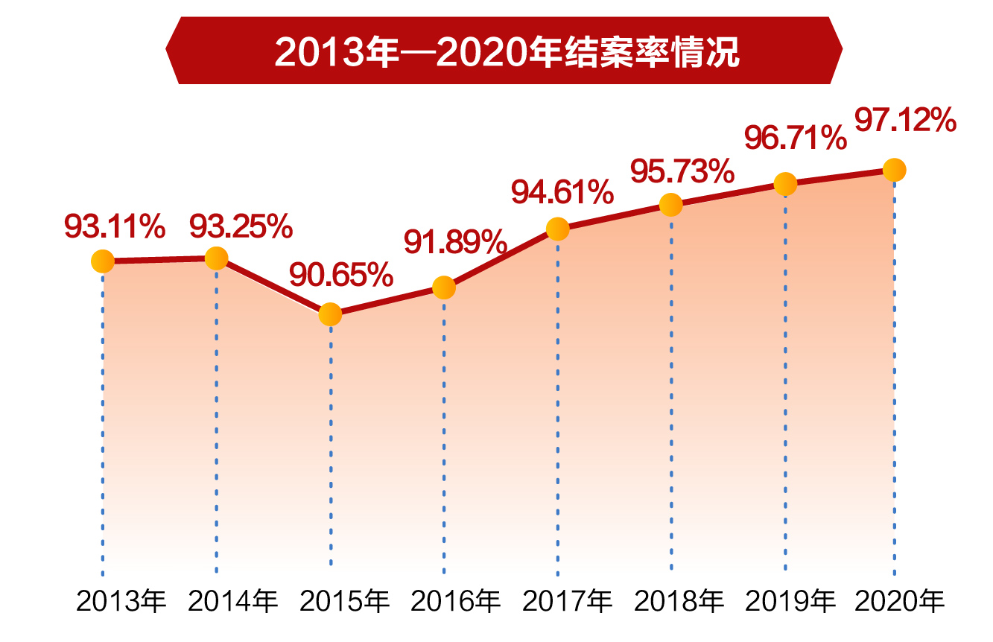

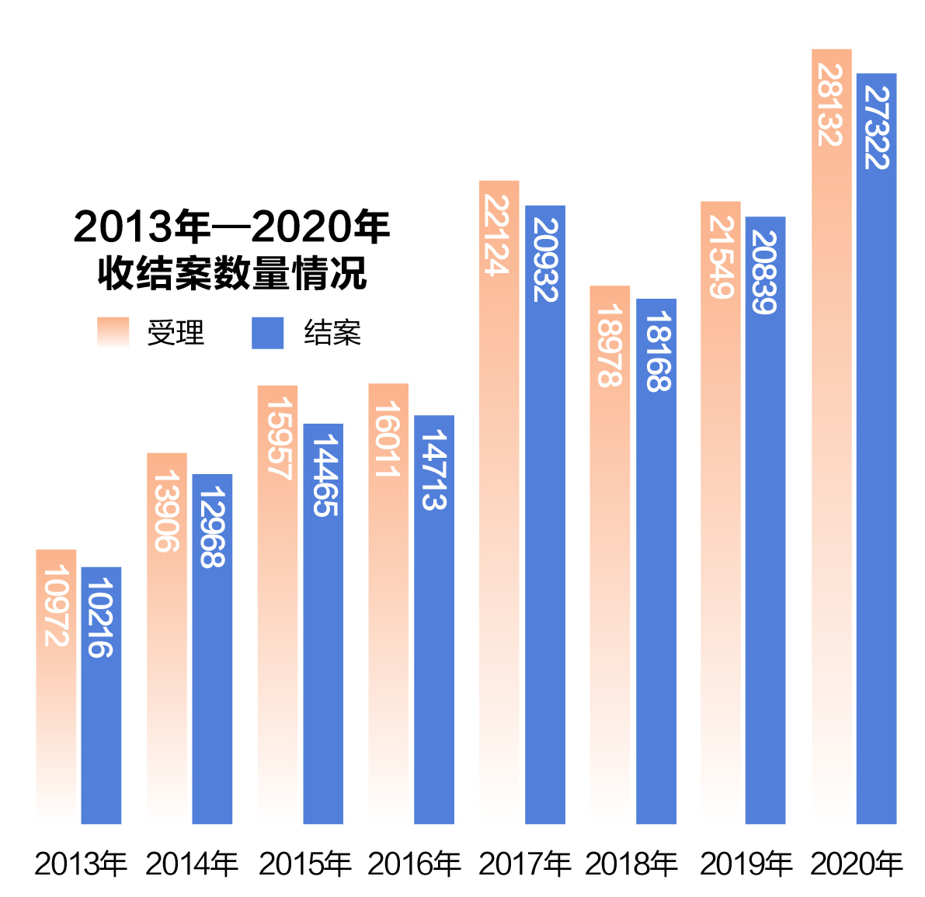
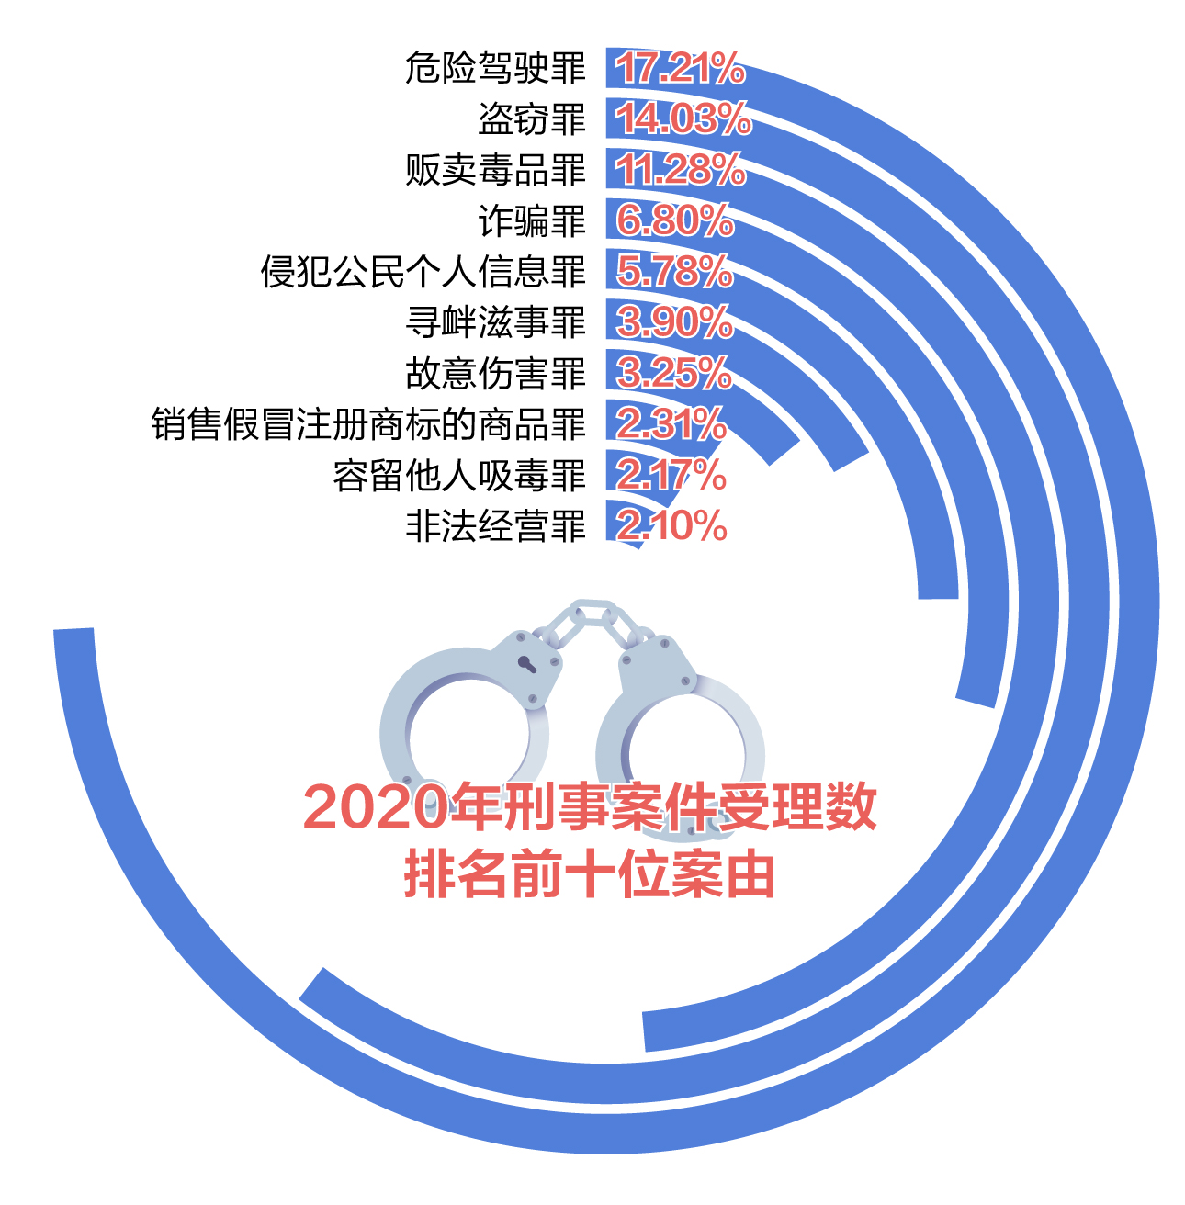
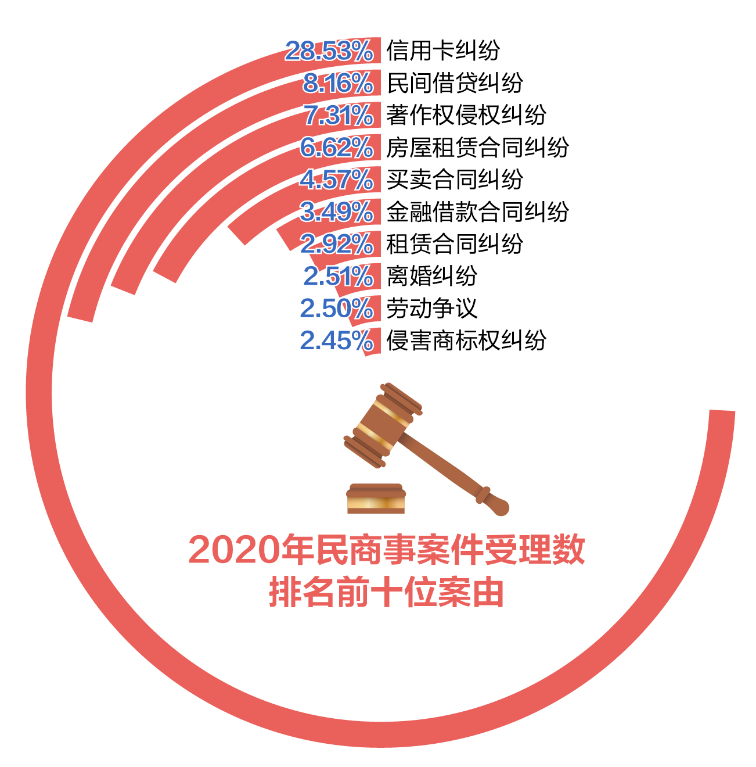

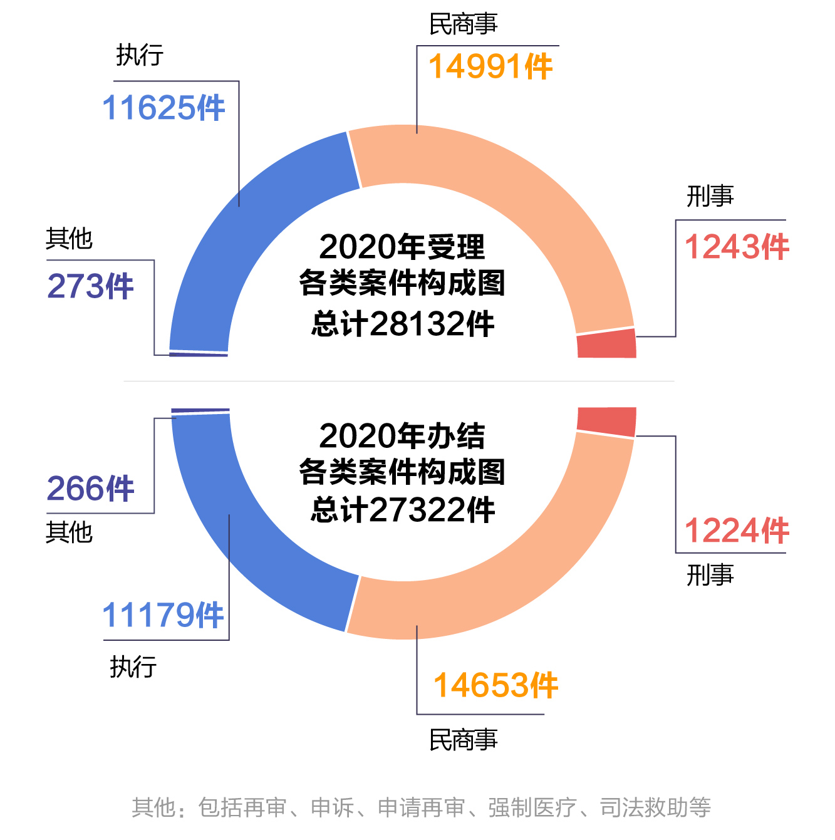

※用微信扫描下方“二维码”，可查阅法院工作报告手机图文版。
※更多资讯敬请关注荔湾法院官方网站（http://lwfy.gzcourt.gov.cn）和官方微信。



扫码进入法院工作报告手机图文H5版 扫码关注荔湾法院官方微信


扫码进入荔法微视频 扫码进入荔法微电影 扫码进入荔法微视频
《我与共和国共成长》 《回家》 《铁拳扫黑匡正义 利剑除恶暖民心》

荔湾区十六届人大八次会议秘书处 2020年1月24日印

